**TRƯỜNG ĐẠI HỌC VINH**

**VIỆN KỸ THUẬT VÀ CÔNG NGHỆ**



**BÁO CÁO ĐỒ ÁN HỌC PHẦN**

**CÔNG NGHỆ .NET**

**XÂY DỰNG PHẦN MỀM QUẢN LÝ NHÂN SỰ**

**NHÓM: 09**

|  |  |
| --- | --- |
| **GVHD**: | TS. Hoàng Hữu Việt |
| **SV thực hiện**: | 1. Phan Văn Tiến, 225748020110238 (NT) |
|  | 2. Đặng Thị Hải Quý, 225748020110237 |
|  | 3. Nguyễn Đình Quảng, 225748020110311 |

**Nghệ An, 06/202****4**

# LỜI CẢM ƠN

Kính gửi: Thầy **PGS.TS. Hoàng Hữu Việt**,

Trước hết, nhóm em xin gửi lời cảm ơn chân thành nhất đến thầy đã dành thời gian quý báu, công sức không mệt mỏi để giảng dạy, hướng dẫn và tạo điều kiện tốt nhất cho nhóm em trong suốt quá trình học phần Công Nghệ .NET.

Thầy đã không chỉ là một người giáo viên giảng dạy kiến thức, mà còn là người hướng dẫn chúng em cách tiếp cận vấn đề, cách tư duy logic và cách ứng dụng lý thuyết vào thực tế. Nhờ sự giảng dạy tận tình của thầy, chúng em đã nắm bắt được kiến thức cơ bản và nâng cao về học phần Công Nghệ .NET, từ đó có thể hoàn thành báo cáo này một cách tốt nhất.

Những kiến thức và kỹ năng mà thầy truyền đạt không chỉ giúp chúng em hoàn thành tốt môn học này mà còn là nền tảng vững chắc cho chúng em trong tương lai. Thầy đã mở rộng tầm nhìn của chúng em, giúp chúng em nhìn nhận thế giới qua một góc độ mới, qua đó tạo ra những giá trị thực sự cho xã hội.

Em xin chân thành cảm ơn thầy và hy vọng rằng chúng em sẽ tiếp tục nhận được sự hướng dẫn, giảng dạy của thầy trong những khóa học tiếp theo. Chúng em sẽ cố gắng hết sức để không phụ lòng tin tưởng của thầy, để những giờ học không chỉ là những giờ lắng nghe mà còn là những giờ trải nghiệm, sáng tạo và phát triển bản thân.

Trân trọng,

Nhóm 9!

**MỤC LỤC**

LỜI CẢM ƠN 1

DANH SÁCH CÁC HÌNH 3

CHƯƠNG 1. TÌM HIỂU BÀI TOÁN QUẢN LÝ NHÂN SỰ 4

1.1. Lý do chọn đề tài 4

1.2. Giới thiệu tổng quan bài toán quản lý nhân sự 4

1.3. Các yêu cầu của bài toán quản lý nhân sự 7

1.4. Giới thiệu một số phần mềm quản lý nhân sự 7

CHƯƠNG 2. PHÂN TÍCH VÀ THIẾT KẾ HỆ THỐNG QUẢN LÝ NHÂN SỰ 9

2.1. Phân tích yêu cầu

2.2. Thiết kế hệ thống 11

2.3. Thiết kế cơ sở dữ liệu 15

2.4. Thiết kế giao diện người dùng 19

CHƯƠNG 3. CÀI ĐẶT VÀ TRIỂN KHAI HỆ THỐNG QUẢN LÝ NHÂN SỰ 25

3.1. Công cụ thực hiện 25

3.2. Cài đặt hệ thống 26

3.3. Kiểm thử hệ thống 26

3.4. Một số giao diện phần mềm 26

KẾT LUẬN 35

1. Kết quả đạt được 35

2. Hạn chế 35

3. Hướng phát triển 36

TÀI LIỆU THAM KHẢO 38

*(Righ click on above area, choose* ***Update Field****, and then* ***Update entire table*** *to update the Table of contents - delete this line when printing)*.

DANH SÁCH CÁC HÌNH

Hình 1.1. Tổng quan về phần mềm quản lý sinh nhân sự……………………….4

Hình 1.2. Giao diện hệ thống……………………………………………………5

Hình 1.3. Phần mềm Coffe HR………………………………………………….9

Hình 2.1 Sơ đồ quan hệ của hệ thống quản lý nhân sự………………………...19

Hình 2.2. Thiết kế sơ bộ giao diện đăng nhập………………………………….19

Hình 2.3. Giao diện đăng ký…………………………………………………....20

Hình 2.4. Giao diện trang chủ………………………………………………….20

Hình 2.5. Giao diện quản lý học vấn…………………………………………...21

Hình 2.6. Giao diện quản lý phòng ban………………………………………...21

Hình 2.7. Giao diện quản lý chức vụ…………………………………………...22

Hình 2.8. Giao diện quản lý nhân viên và chức vụ…………………………….22

Hình 2.9. Giao diện quản lý hợp đồng lao động………………………………..22

Hình 2.10. Giao diện quản lý nhân sự………………………………………….23

Hình 2.11. Giao diện quản lý chấm công………………………………………23

Hình 2.12. Giao diện quản lý lương……………………………………………24

Hình 2.13. Giao diện thống kê nhân sự………………………………………...24

Hình 2.14. Giao diện quản lý lương nhân sự…………………………………...25

**CHƯƠNG 1. TÌM HIỂU BÀI TOÁN QUẢN LÝ NHÂN SỰ**

## 1.1. Lý do chọn đề tài

Lý do chúng em chọn đề tài này là bởi vì nhiều lý do quan trọng. Trước hết, nhân sự là tài nguyên quý giá nhất của một tổ chức. Việc quản lý nhân sự hiệu quả không chỉ giúp tăng năng suất lao động mà còn tạo ra một môi trường làm việc tích cực, khích lệ nhân viên phát huy tối đa tiềm năng.

Thứ hai, trong bối cảnh kinh tế toàn cầu hóa, việc quản lý nhân sự đòi hỏi sự linh hoạt và sáng tạo. Đề tài này giúp tôi tìm hiểu sâu hơn về các phương pháp, kỹ thuật quản lý nhân sự hiện đại, từ đó đề xuất các giải pháp phù hợp với từng loại hình doanh nghiệp.

Cuối cùng, quản lý nhân sự là một lĩnh vực đang phát triển mạnh mẽ với nhiều cơ hội nghề nghiệp. Việc nghiên cứu đề tài này không chỉ giúp tôi nắm bắt được xu hướng mới trong quản lý nhân sự mà còn mở rộng kiến thức, kỹ năng để chuẩn bị cho tương lai sự nghiệp của mình.



Hình 1.1 Tổng quan về phần mềm quản lý nhân sự

## 1.2. Giới thiệu tổng quan bài toán quản lý nhân sự

Bài toán quản lý nhân sự là một thách thức lớn đối với mọi tổ chức, không chỉ đòi hỏi sự hiểu biết về con người mà còn cần sự nhạy bén trong việc đưa ra quyết định.

Quản lý nhân sự không chỉ là việc tuyển dụng, đào tạo và giữ chân nhân viên. Nó còn liên quan đến việc tạo ra một môi trường làm việc năng động, khích lệ sự sáng tạo và tinh thần làm việc nhóm. Đồng thời, việc quản lý nhân sự cũng phải đảm bảo rằng mục tiêu của tổ chức được thực hiện một cách hiệu quả.

Một trong những khía cạnh quan trọng của quản lý nhân sự là quản lý hiệu suất. Điều này đòi hỏi việc đánh giá công việc của nhân viên một cách công bằng và khách quan, đồng thời đề xuất các biện pháp cải thiện khi cần thiết.

Ngoài ra, quản lý đào tạo và phát triển cũng là một phần không thể thiếu của quản lý nhân sự. Việc cung cấp cho nhân viên các cơ hội học hỏi và phát triển sẽ không chỉ giúp họ nâng cao kỹ năng mà còn tăng cường sự gắn kết với tổ chức.

Cuối cùng, quản lý mối quan hệ lao động là một yếu tố quan trọng khác. Việc xây dựng một môi trường làm việc tôn trọng và công bằng sẽ giúp tăng cường lòng trung thành của nhân viên và giảm thiểu xung đột lao động.

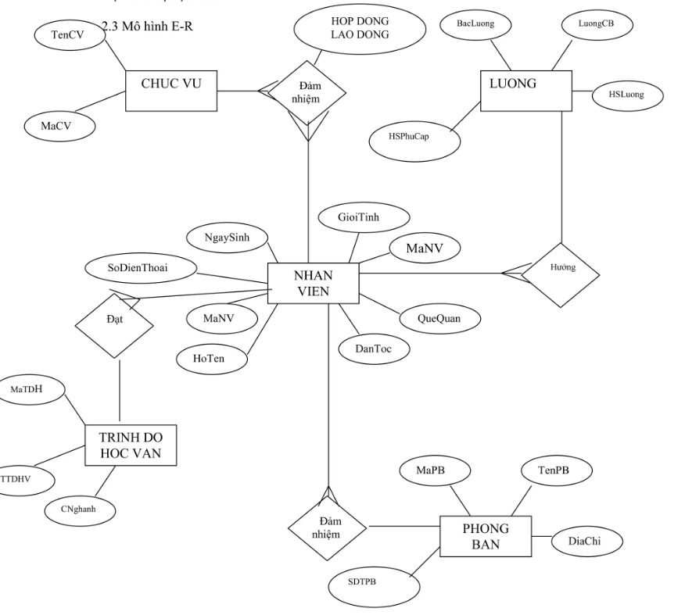

Hình 1.2. Giao diện hệ thống

Để tổ chức và quản lý hiệu quả, các hệ thống này thường bao gồm nhiều phần khác nhau như sau

***1.2.1. Quản lý học vấn***

Chức năng quản lý học vấn trong đồ án quản lý nhân sự giúp tổ chức đảm bảo rằng nhân viên luôn cập nhật với kiến thức và kỹ năng cần thiết. Nó bao gồm việc xác định nhu cầu đào tạo, thiết kế và thực hiện các chương trình đào tạo, và đánh giá hiệu quả của chúng. Quản lý học vấn giúp tăng cường năng suất, khích

lệ sự học hỏi và phát triển sự nghiệp của nhân viên.

### 1.2.2. Quản lý phòng ban

### Phần này là một phần quan trọng trong hệ thống , đóng vai trò chủ chốt trong việc tổ chức và điều phối các hoạt động nội bộ. Chức năng này bao gồm việc phân công công việc, theo dõi tiến độ, và đảm bảo sự phối hợp hiệu quả giữa các phòng ban khác nhau

### 1.2.4. Quản lý chức vụ

Chức năng này tập trung vào việc xác định, phân công và theo dõi các vai trò và trách nhiệm của từng vị trí công việc trong doanh nghiệp

### 1.2.5. Quản lý nhân viên chức vụ

Chức năng này đảm bảo rằng các nhân viên ở các chức vụ cao cấp có đầy đủ kỹ năng, kinh nghiệm và động lực để thực hiện tốt nhiệm vụ của mình

### 1.2.6. Quản lý hợp đồng

Chức năng này đảm bảo rằng tất cả các hợp đồng được thực hiện, giám sát và tuân thủ theo đúng quy định và yêu cầu của doanh nghiệp cũng như pháp luật hiện hành. Quản lý hợp đồng không chỉ giúp duy trì mối quan hệ tốt đẹp với các đối tác và nhà cung cấp mà còn bảo vệ quyền lợi của tổ chức.

### 1.2.7. Quản lý nhân viên

Đây là khía cạnh quan trọng nhất của hệ thống, bao gồm việc thu thập và quản lý thông tin cá nhân của nhân viên, ngày sinh, dân tộc, trình độ học vấn,v.v

### 1.2.8. Quản lý chấm công

Chức năng này là để đảm bảo theo dõi chính xác thời gian làm việc của nhân viên. Chức năng này không chỉ giúp tính toán lương thưởng một cách công bằng mà còn góp phần tối ưu hóa hiệu quả làm việc và quản lý nhân sự

### 1.2.9. Quản lý lương

Chức năng cốt lõi đóng vai trò quan trọng trong việc đảm bảo sự công bằng, minh bạch và hiệu quả trong việc trả lương cho nhân viên. Chức năng này không chỉ liên quan đến việc tính toán và chi trả lương mà còn bao gồm các hoạt động quản lý liên quan đến phúc lợi, thưởng, và các khoản khấu trừ

### 1.2.10. Thống kê nhân viên

Chức năng này cung cấp thông tin chi tiết về lực lượng lao động, hỗ trợ quản lý ra quyết định và xây dựng chiến lược phát triển nhân sự hiệu quả

### 1.2.11. Thống kê lương

Hệ thống quản lý tài chính và nhân sự của doanh nghiệp, giúp theo dõi, phân tích và báo cáo các dữ liệu liên quan đến tiền lương và các khoản thu nhập của nhân viên. Chức năng này cung cấp thông tin chi tiết, hỗ trợ doanh nghiệp trong việc quản lý chi phí nhân sự và đưa ra các quyết định chiến lược

***1.3. Các yêu cầu của bài toán quản lý nhân sự***

***1.3.1. Yêu cầu chức năng***

Tuyển dụng và Onboarding: Hệ thống cần có khả năng đăng tải các vị trí tuyển dụng, quản lý ứng viên, tiến hành quá trình phỏng vấn và cuối cùng là quá trình onboarding cho nhân viên mới.

Quản lý thông tin nhân viên: Hệ thống cần lưu trữ và quản lý thông tin chi tiết về nhân viên, bao gồm thông tin cá nhân, kỹ năng, trình độ học vấn, lịch sử công việc và các thông tin khác.

Quản lý hiệu suất: Hệ thống cần cung cấp các công cụ để đánh giá hiệu suất của nhân viên, thiết lập mục tiêu và theo dõi tiến trình đạt được những mục tiêu đó.Quản lý đào tạo và phát triển: Hệ thống cần hỗ trợ việc xác định nhu cầu đào tạo, tổ chức các khóa đào tạo và đánh giá hiệu quả của chúng.

Quản lý tiền lương và lợi ích: Hệ thống cần quản lý các vấn đề liên quan đến tiền lương, bảo hiểm, phúc lợi và các lợi ích khác cho nhân viên.

Quản lý quan hệ lao động: Hệ thống cần giải quyết các vấn đề lao động, xử lý các tranh chấp và duy trì một môi trường làm việc tích cực.

Báo cáo và phân tích: Hệ thống cần cung cấp các báo cáo chi tiết về các khía cạnh khác nhau của quản lý nhân sự

***1.3.2. Yêu cầu phi chức năng***

Hiệu suất: Hệ thống cần phải đáp ứng được yêu cầu của người dùng một cách nhanh chóng và hiệu quả. Điều này đòi hỏi hệ thống phải có khả năng xử lý nhiều yêu cầu cùng một lúc và đáp ứng trong thời gian ngắn nhất.

Độ tin cậy: Hệ thống cần phải hoạt động ổn định và không gặp lỗi. Điều này đòi hỏi hệ thống phải được thiết kế và thử nghiệm kỹ lưỡng để đảm bảo không có lỗi phát sinh.Bảo mật: Hệ thống cần phải bảo vệ thông tin của người dùng và tổ chức. Điều này đòi hỏi hệ thống phải có các biện pháp bảo mật mạnh mẽ, như mã hóa dữ liệu, quản lý quyền truy cập và kiểm soát truy cập.

## Khả năng mở rộng: Hệ thống cần phải có khả năng mở rộng để đáp ứng được nhu cầu tăng trưởng của tổ chức. Điều này đòi hỏi hệ thống phải được thiết kế linh hoạt, có thể thêm mới hoặc điều chỉnh các chức năng một cách dễ dàng.

## Thân thiện với người dùng: Giao diện của hệ thống cần phải dễ sử dụng, thân thiện với người dùng. Điều này đòi hỏi hệ thống phải được thiết kế một cách trực quan, dễ hiểu và dễ sử dụng

## 1.4. Giới thiệu một số phần mềm quản lý nhân sự

### 1.4.1. Phần mềm Coffee HR

### Coffee HR là phần mềm quản trị nhân sự (HRM) đám mây được phát triển bởi Công ty Cổ phần Giải pháp Công nghệ Coffee HR. Giải pháp này cung cấp nhiều tính năng toàn diện giúp doanh nghiệp quản lý hiệu quả các hoạt động nhân sự, bao gồm: tuyển dụng, chấm công, tính lương, quản lý hồ sơ nhân viên, đánh giá hiệu suất, đào tạo,... Coffee HR được đánh giá cao bởi giao diện trực quan, dễ sử dụng, khả năng tùy biến cao và giá cả hợp lý.

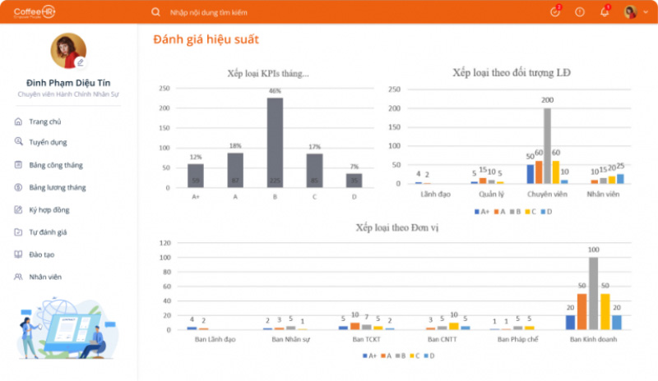

**Hình 1.3. Phần mềm Coffee HR**

### 1.4.2. Phần mềm Zoho People

Zoho People là một phần mềm quản lý nhân sự (HCM) dựa trên đám mây được thiết kế để đáp ứng nhu cầu của các doanh nghiệp ở mọi quy mô. Nó cung cấp một loạt các tính năng toàn diện để quản lý mọi khía cạnh của chu kỳ nhân sự, từ tuyển dụng và nhập vai đến quản lý hiệu suất và nghỉ phép.

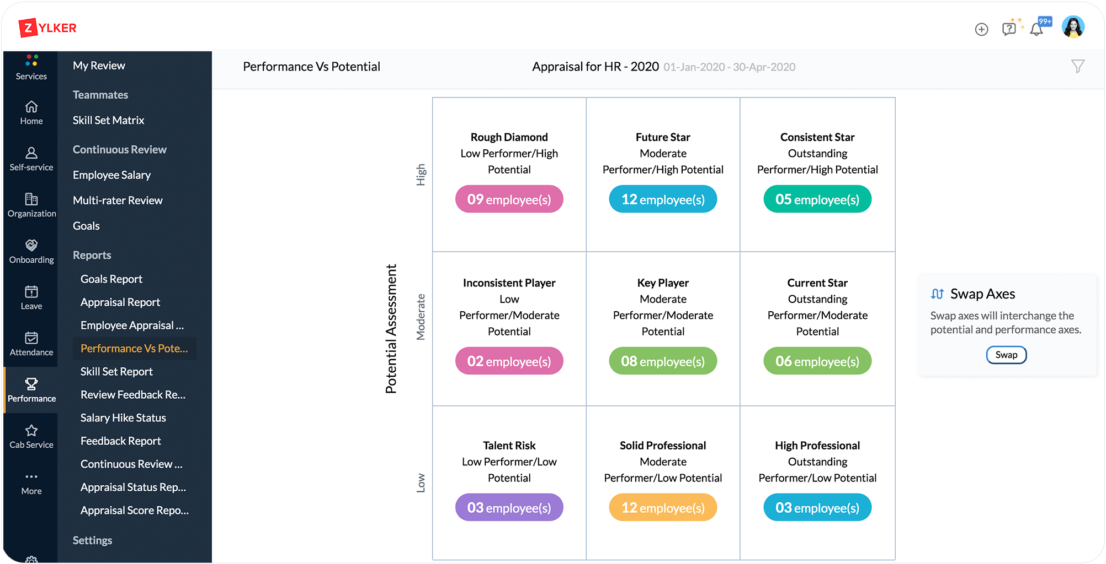

**Hình 1.4. Demo hình ảnh phần mềm zoho people**

**CHƯƠNG 2. PHÂN TÍCH VÀ THIẾT KẾ HỆ THỐNG QUẢN LÝ NHÂN SỰ**

## 2.1. Phân tích yêu cầu

### Hệ thống quản lý nhân sự C# là giải pháp hiệu quả giúp doanh nghiệp tự động hóa quy trình quản lý nhân sự, nâng cao hiệu quả công việc và tiết kiệm chi phí. Việc phân tích kỹ lưỡng các yêu cầu chức năng và phi chức năng là yếu tố quan trọng để xây dựng một hệ thống thành công.

### 2.1.1. Chức năng cập nhập dữ liệu

Để sử dụng các chức năng cập nhập dữ liệu, ban quản lý đăng nhập vào hệ thống dựa trên tài khoản và mật khẩu đăng nhập.

***2.1.1.1. Thông tin nhân viên***

***2.1.1.1.1.Thêm mới thông tin sinh viên***

|  |  |
| --- | --- |
| **Mục đích** | Thêm mới thông tin nhân viên |
| **Các bước thực hiện** | 1. Quản lý nhấn vào ô thêm mới thông tin.  2. Quản lý nhập đầy đủ thông tin nhân viên vào form.  3. Hệ thống sẽ kiểm tra thông tin và nhập thông nhân viên vào hệ thống. |
| **Tham chiếu** | Mục 2.2.1.1 – mô tả chi tiết chức năng thêm thông tin. |

***2.1.1.1.2. Sửa đổi thông tin trình độ học vấn***

|  |  |
| --- | --- |
| **Mục đích** | Sửa đổi thông tin nhân viên |
| **Các bước**  **thực hiện** | 1. Quản lý chọn chức năng sửa đổi thông tin nhân viên  2. Quản lý tìm kiếm thông tin cần sửa đổi.  3. Quản lý nhập thông tin cần sửa đổi vào form.  4. Hệ thống sẽ ghi dữ liệu lại và cập nhập thông tin đã sửa đổi vào hệ thống. |
| **Tham chiếu** | Mục 2.2.1. – mô tả chi tiết chức năng sửa đổi thông tin |

***2.1.1.1.3. Xóa bỏ thông tin nhân viên***

|  |  |
| --- | --- |
| **Mục đích** | Xóa thông tin nhân viên |
| **Các bước thực hiện** | 1. Quản lý chọn chức năng xóa thông tin nhân viên  2. Quản lý tìm kiếm các thông tin cần xóa.  3. Khi đã xác định được dữ liệu cần xóa, quản lý chọn thông tin cần xóa.  4. Hệ thống sẽ xóa dữ liệu ra khỏi hệ thống dữ liệu và cập nhập nhập lại. |
| **Tham chiếu** | Mục 2.2.1. – mô tả chi tiết chức năng sửa đổi thông tin. |

## 

## 2.2. Thiết kế hệ thống

Hệ thống cho phần mềm quản lý nhân sự mà chúng em đề xuất bao gồm như sau:

Quản lý trình độ học vấn: Hệ thống sẽ theo dõi và quản lý thông tin về trình độ học vấn của từng nhân viên, bao gồm các bằng cấp, chứng chỉ và khóa học đã hoàn thành.

Quản lý phòng ban: Hệ thống sẽ giúp quản lý các phòng ban trong tổ chức, bao gồm việc tạo, chỉnh sửa và xóa phòng ban, cũng như quản lý nhân viên trong mỗi phòng ban.

Quản lý chức vụ: Hệ thống sẽ cho phép quản lý các chức vụ khác nhau trong tổ chức, bao gồm việc tạo, chỉnh sửa và xóa chức vụ.

Quản lý nhân viên và chức vụ: Hệ thống sẽ giúp quản lý thông tin về nhân viên và chức vụ của họ trong tổ chức, bao gồm việc tạo, chỉnh sửa và xóa thông tin nhân viên.

Quản lý hợp đồng: Hệ thống sẽ cho phép quản lý các hợp đồng lao động, bao gồm việc tạo, chỉnh sửa và xóa hợp đồng, cũng như theo dõi tình trạng của từng hợp đồng.

Quản lý nhân sự: Hệ thống sẽ giúp quản lý các khía cạnh khác của nhân sự, bao gồm tuyển dụng, đánh giá hiệu suất, quản lý kỷ luật và phát triển nhân sự.

Quản lý chấm công: Hệ thống sẽ cho phép quản lý thời gian làm việc của nhân viên, bao gồm việc chấm công, theo dõi thời gian làm thêm và quản lý ngày nghỉ.

Quản lý lương: Hệ thống sẽ giúp quản lý lương của nhân viên, bao gồm việc tính toán lương, thưởng, phụ cấp và các khoản khấu trừ khác.

Thống kê nhân sự: Hệ thống sẽ cung cấp các báo cáo thống kê về nhân sự, bao gồm số lượng nhân viên theo phòng ban, trình độ học vấn, giới tính, độ tuổi, và thâm niên. Điều này giúp quản lý có cái nhìn tổng quan về đội ngũ nhân viên và hỗ trợ quyết định về tuyển dụng, đào tạo, và phát triển nhân sự.

Thống kê lương nhân sự: Hệ thống sẽ cung cấp các báo cáo thống kê về lương nhân sự, bao gồm lương trung bình theo phòng ban, chức vụ, trình độ học vấn, và thâm niên. Điều này giúp quản lý hiểu rõ hơn về cấu trúc lương trong tổ chức và hỗ trợ quyết định về chính sách lương và thưởng

***2.2.1. Chức năng cập nhật dữ liệu***

***2.2.1.1. Nhập thông tin nhân viên***

|  |  |
| --- | --- |
| **Tên chức năng** | Nhập thông tin nhân viên |
| **Tham chiếu** | Mục 2.1.1.1 – chức năng nhập thông tin nhân viên |
| **Điều kiện trước** | Nhân viên chọn form Nhập thông tin nhân viên |
| **Các bước thực hiện** | 1. Hệ thống xuất hiện form để nhập thông tin nhân viên.  2. Quản lý nhập thông tin nhân viên vào form.  3. Hệ thống kiểm tra mã nhân viên, họ và tên nhân viên, giới tính, ngày sinh, mã phòng ban, mã chức vụ,v.v nếu không rỗng thì cập nhật thông tin nhân viên vào cơ sở dữ liệu. |
| **Các bước bổ sung** | Trong bước 3, nếu để các thông tin còn rỗng, hệ thống sẽ thông báo cần nhập dữ liệu. |
| **Điều kiện sau** | Thông tin nhân viên được thêm vào cơ sở dự liệu |
| **Các ngoại lệ** | Nếu thông tin đã có trong cơ sở dữ liệu, thì dữ liệu nhập không ghi vào cơ sở dữu liệu |
| **Khác** | Thông tin nhà cung cấp bao gồm: mã nhân viên, họ tên, giới tính, ngày sinh, quê quán, số điện thoại,mã chức vụ, mã phòng ban, trình độ học vấn của nhân viên, phòng ban, hợp đồng lao động, mã trình độ học vấn, chuyên ngành. |

***2.2.1.2. Sửa đổi thông tin nhân viên***

|  |  |
| --- | --- |
| **Tên chức năng** | Sửa đổi thông tin nhân viên |
| **Tham chiếu** | Mục 2.1.1.2 – Chức năng sửa đổi thông tin nhân viên |
| **Điều kiện trước** | Quản lý chọn form Sửa đổi thông tin nhân viên |
| **Các bước thực hiện** | 1. Hệ thống xuất hiện form sửa thông tin nhân viên.  2. Quản lý nhập mã hoặc tên nhân viên và tìm kiếm  3. Hệ thống sẽ hiển thị danh sách thông tin nhân viên ở trên lưới.  4. Quản lý chọn nhà cung cấp trên lưới, thông tin nhân viên chuyển sang các textbox trên form.  5. Nhân viên sửa thông tin nhân viên trong các textbox.  6. Quản lý chọn ghi lại dữ liệu để ghi lại thông tin nhân viên  7. Hệ thống kiểm tra mã nhân viên, mã phòng ban,mã chức vụ,mã hợp đồng lao động, mã trình độ học vấn không rỗng thì cập nhật thông tin nhân viên vào cơ sở dữ liệu. |
| **Các bước bổ sung** | Trong bước 7, nếu mã nhân viên và các mã quan trọng khác bị rỗng hệ thống sẽ thông báo cần phải nhập dữ liệu. |
| **Điều kiện sau** | Thông tin nhân viên được nhập vào cở sở dữ liệu |
| **Các ngoại lệ** | Quản lý có thể hủy thao tác trước khi ghi dữ liệu vào hệ thống. |
| **Khác** | Thông tin nhân viên bao gồm: mã nhân viên, họ tên, giới tính, ngày sinh, quê quán, số điện thoại,mã chức vụ, mã phòng ban, trình độ học vấn của nhân viên, phòng ban, hợp đồng lao động, mã trình độ học vấn, chuyên ngành. |

***2.2.1.3. Xóa thông tin sinh viên***

|  |  |
| --- | --- |
| **Tên chức năng** | Xóa thông tin nhân viên |
| **Tham chiếu** | Mục 2.1.1.3 – chức năng xóa thông tin nhân viên |
| **Điều kiện trước** | Quản lý chọn form xóa thông tin nhân viên |
| **Các bước thực hiện** | 1. Hệ thống xuất hiện form để xóa thông tin.  2. Quản lý nhập mã hoặc tên nhân viên và tìm kiếm.  3. Hệ thống hiển thị danh sách nhà cung cấp trên một lưới.  4. Quản lý chọn thông tin nhân viên trên lưới và chọn nút xóa.  5. Hệ thống xuất hiện cửa sổ bạn có chắc chắn muốn xóa không?  6. Quản lý nhận nút đồng ý, hệ thống xóa dữ liệu trong cơ sở dữ liệu. Ngược lại hệ thống xóa dữ liệu trong cơ sở dữ liệu |
| **Các bước bổ sung** | Không |
| **Điều kiện sau** | Thông tin nhân viên được xóa khỏi cơ sở dư liệu. |
| **Các ngoại lệ** | Quản lý có thể hủy thao tác ở mọi thời điểm |

## 2.3. Thiết kế cơ sở dữ liệu

## 2.3.1. Các thực thể bài toán

Với những thông tin đã khảo sát, các thực thể với tập các thuộc tính được mô tả như sau

1. ***Tài khoản***

|  |  |  |  |
| --- | --- | --- | --- |
| **Tên thuộc tính** | **Kiểu dữ liệu** | **Mô tả** | **Ghi chú** |
| MaNV | int | Mã nhân viên | Có thể nhiều |
| TenTaiKhoan | varchar(50) | Tên tài khoản |  |
| MatKhau | varchar(50) | Mật khẩu |  |

1. ***Chức vụ***

|  |  |  |  |
| --- | --- | --- | --- |
| **Tên thuộc tính** | **Kiểu dữ liệu** | **Mô tả** | **Ghi chú** |
| MachucVu | int | Mã chức vụ | Tự động tăng |
| Ten_ChucVu | nvarchar(50) | Tên chức vụ |  |

1. ***Hợp đồng lao động***

|  |  |  |  |
| --- | --- | --- | --- |
| **Tên thuộc tính** | **Kiểu dữ liệu** | **Mô tả** | **Ghi chú** |
| HopDongLaoDong | int | Hợp đồng lao động | Tự động tăng |
| LoaiHopDong | nvarchar(255) | Loại hợp đồng |  |
| TuNgay | date | Từ ngày |  |
| DenNgay | date | Đến ngày |  |

1. ***Nhân Viên***

|  |  |  |  |
| --- | --- | --- | --- |
| **Tên thuộc tính** | **Kiểu dữ liệu** | **Mô tả** | **Ghi chú** |
| MaNV | int | Mã nhân viên | Tự động tăng, có thể nhiều |
| HoTen | nvarchar(255) | Họ tên |  |
| GioiTinh | nvarchar(50) | Giới tính |  |
| NgaySinh | datetime | Ngày sinh |  |
| SoDienThoai | varchar(50) | Số điện thoại |  |
| MaPB | int | Mã phòng ban | Có thể nhiều |
| MachucVu | int | Mã chức vụ | Có thể nhiều |
| TrinhDoHocVan | nvarchar(255) | Trình độ học vấn |  |
| PhongBan | varchar(50) | Phòng ban |  |
| HopDongLaoDong | int | Hợp đồng lao động | Có thể nhiều |
| MaTDHV | int | Mã trình độ học vấn | Có thể nhiều |
| ChuyenNganh | nvarchar(255) | Chuyên ngành |  |

1. ***Nhân viên chức vụ***

|  |  |  |  |
| --- | --- | --- | --- |
| **Tên thuộc tính** | **Kiểu dữ liệu** | **Mô tả** | **Ghi chú** |
| ChucVu_MachucVu | int | Chức vụ và mã chức vụ | Tự động tăng |
| HoTen | nvarchar(50) | Họ tên |  |

1. ***Phòng ban***

|  |  |  |  |
| --- | --- | --- | --- |
| **Tên thuộc tính** | **Kiểu dữ liệu** | **Mô tả** | **Ghi chú** |
| MaPB | int | Mã phòng ban | Tự động tăng |
| TenPB | nvarchar(250) | Tên phòng ban |  |
| DiaChi | nvarchar(250) | Địa chỉ |  |

1. ***Chấm công***

|  |  |  |  |
| --- | --- | --- | --- |
| **Tên thuộc tính** | **Kiểu dữ liệu** | **Mô tả** | **Ghi chú** |
| MANV | int | Mã nhân viên | Có thể nhiều |
| HoTen | nvarchar(250) | Họ tên |  |
| NgayChamCong | date | Ngày chấm công |  |
| Có | bit | Điểm danh |  |
| Không | bit | Điểm danh |  |

1. ***Lương***

|  |  |  |  |
| --- | --- | --- | --- |
| **Tên thuộc tính** | **Kiểu dữ liệu** | **Mô tả** | **Ghi chú** |
| MANV | int | Mã nhân viên | Có thể nhiều |
| HoTen | nvarchar(250) | Họ tên |  |
| MaChucVu | nvarchar(250) | Mã chức vụ | Có thể nhiều |
| ChucVu | nvarchar(250) | Chức vụ |  |
| SoTienLuong | varchar(MAX) | Số tiền lương |  |
| NgayNhanLuong | date | Ngày nhận lương |  |

1. ***Trình độ học vấn***

|  |  |  |  |
| --- | --- | --- | --- |
| **Tên thuộc tính** | **Kiểu dữ liệu** | **Mô tả** | **Ghi chú** |
| MaTDHV | int | Mã trình độ học vấn | Tự động tăng |
| TrinhDoHocVan | nvarchar(255) | Trình độ học vấn |  |
| ChuyenNganh | nvarchar(255) | Chuyên ngành |  |

***2.3.2. Sơ đồ quan hệ***

Trong hệ thống quản lý nhân sự, sơ đồ quan hệ giữa các bảng dữ liệu là một phần quan trọng để hiểu cách thông tin được tổ chức và liên kết với nhau. Dưới đây là một biểu đồ mô tả mối quan hệ giữa các bảng:

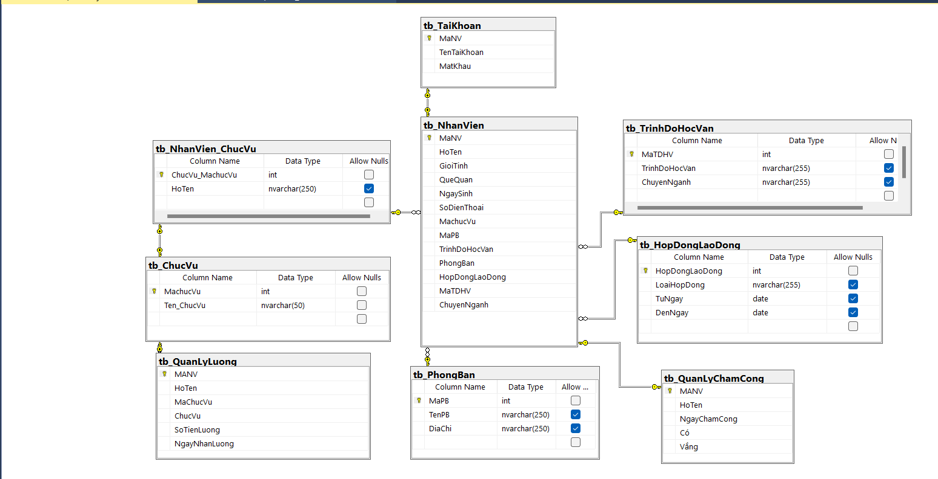

**Hình 2.1. Sơ đồ quan hệ của hệ thống quản lý nhân sự**

## 2.4. Thiết kế giao diện người dùng

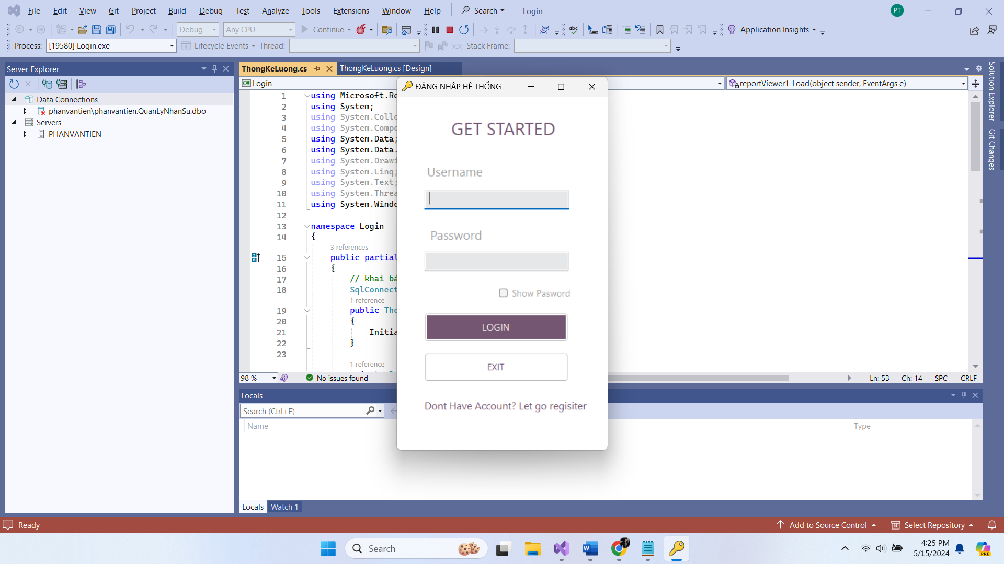

Hình 2.2. Thiết kế sơ bộ giao diện đăng nhập

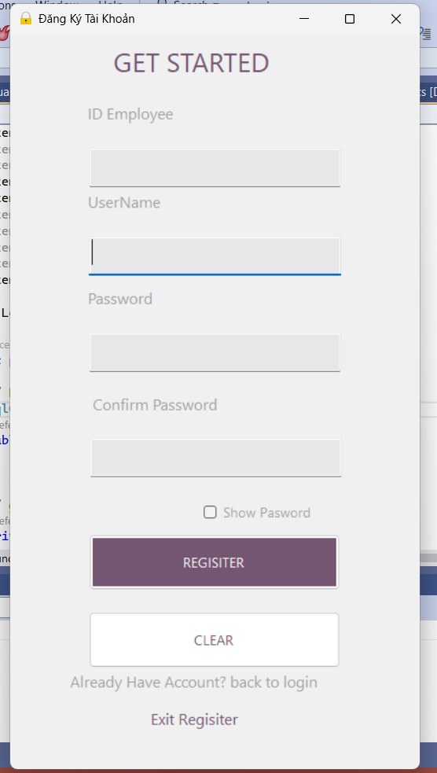

**Hình 2.3. Giao diện form đăng ký tài khoản**

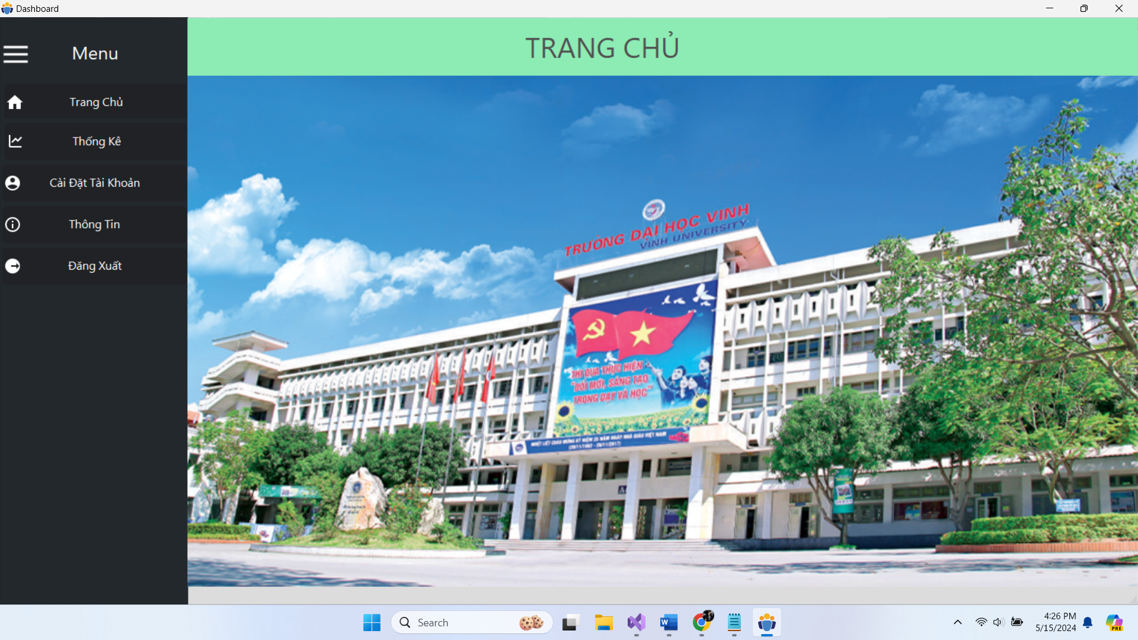

**Hình 2.4. Giao diện form main**

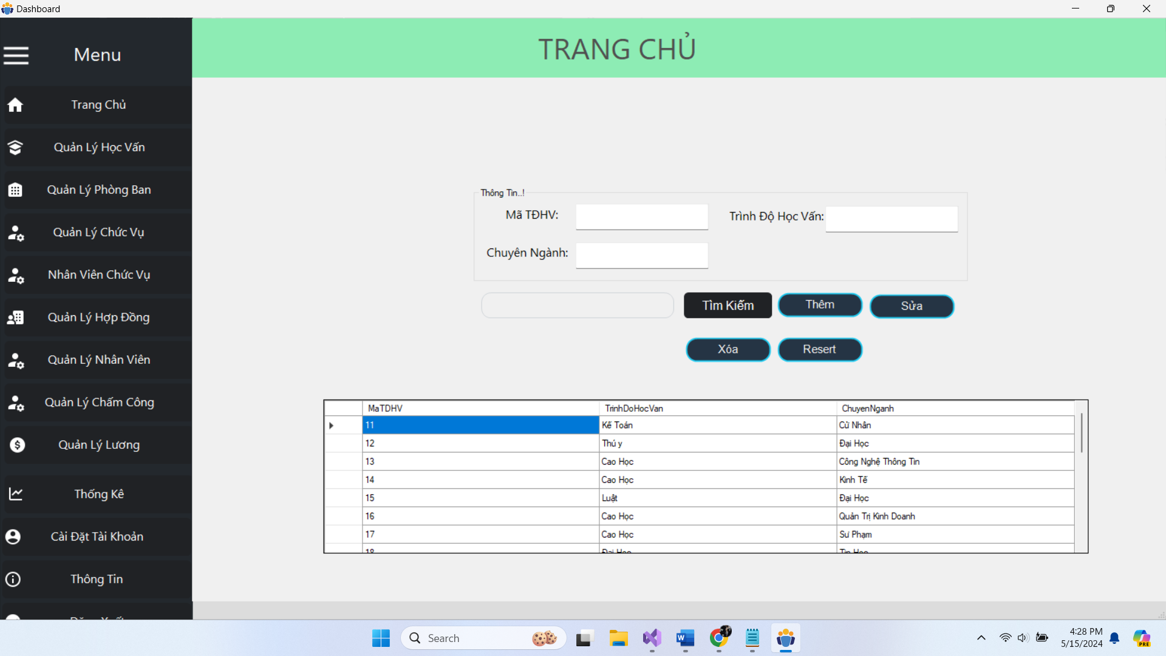

**Hình 2.5. Giao diện quản lý học vấn**

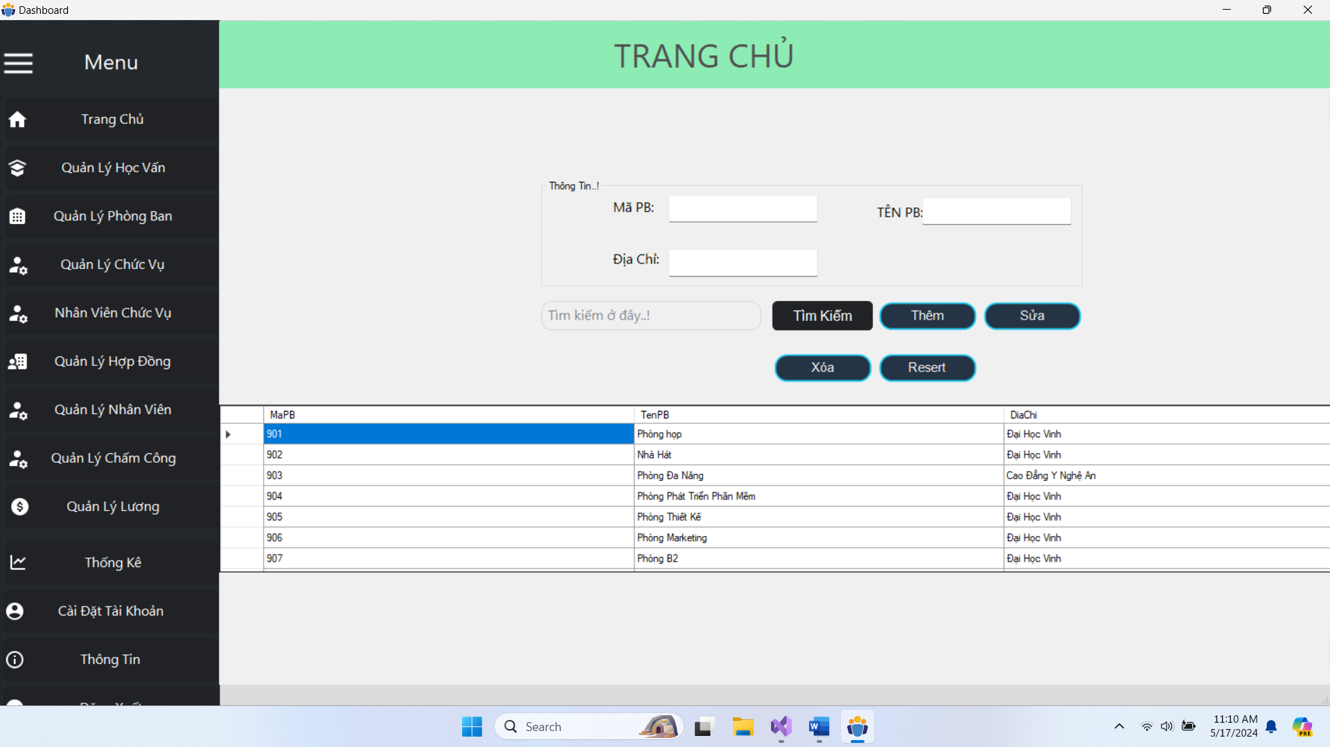

**Hình 2.6. Giao diện quản lý phòng ban**

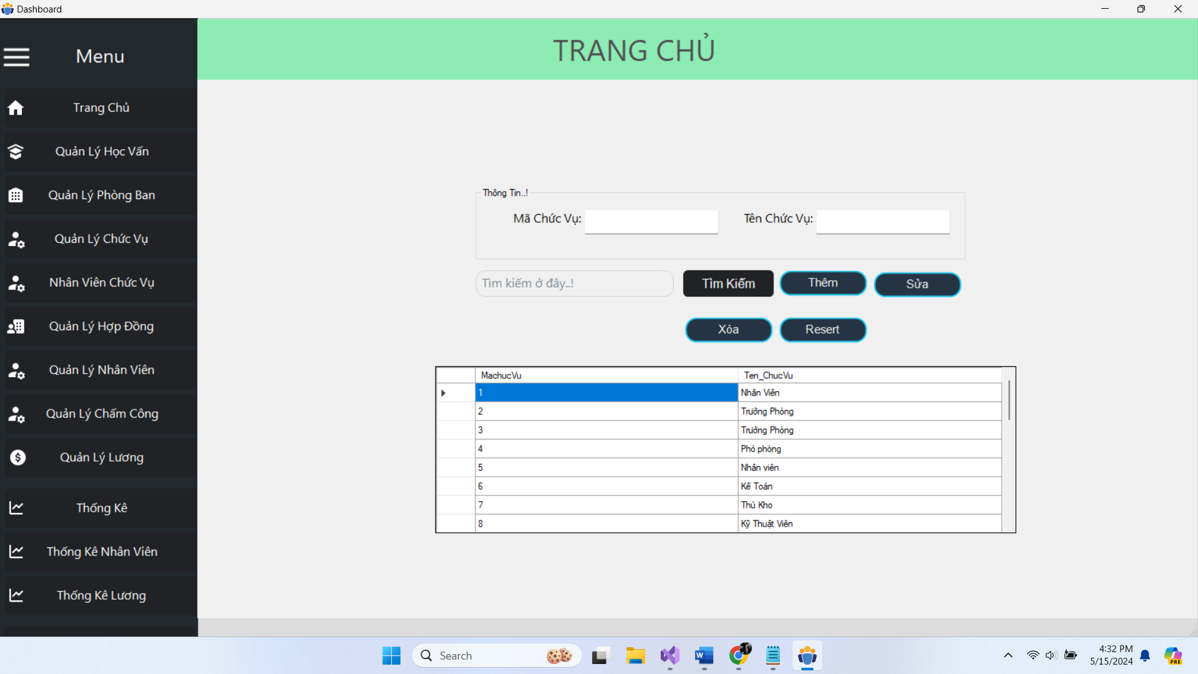

**Hình 2.7. Giao diện quản lý chức vụ**

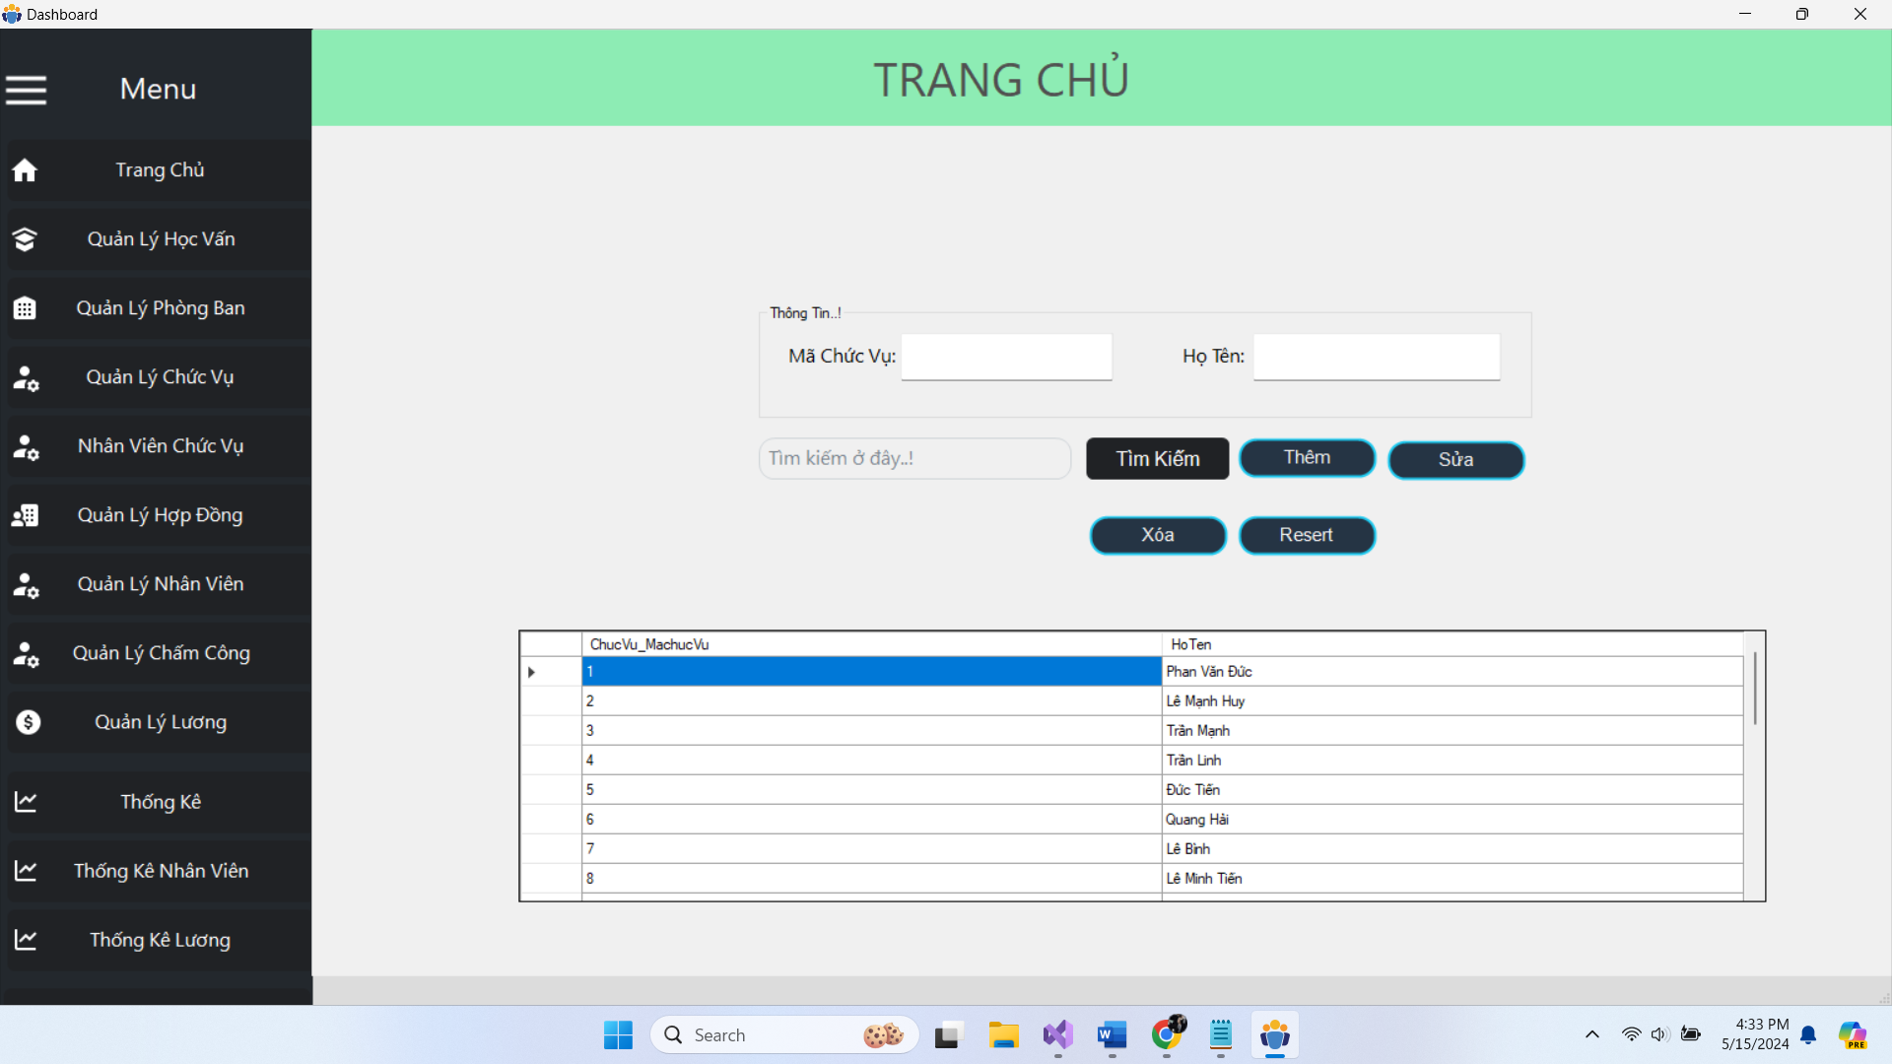

**Hình 2.8. Giao diện quản lý nhân viên và chức vụ**

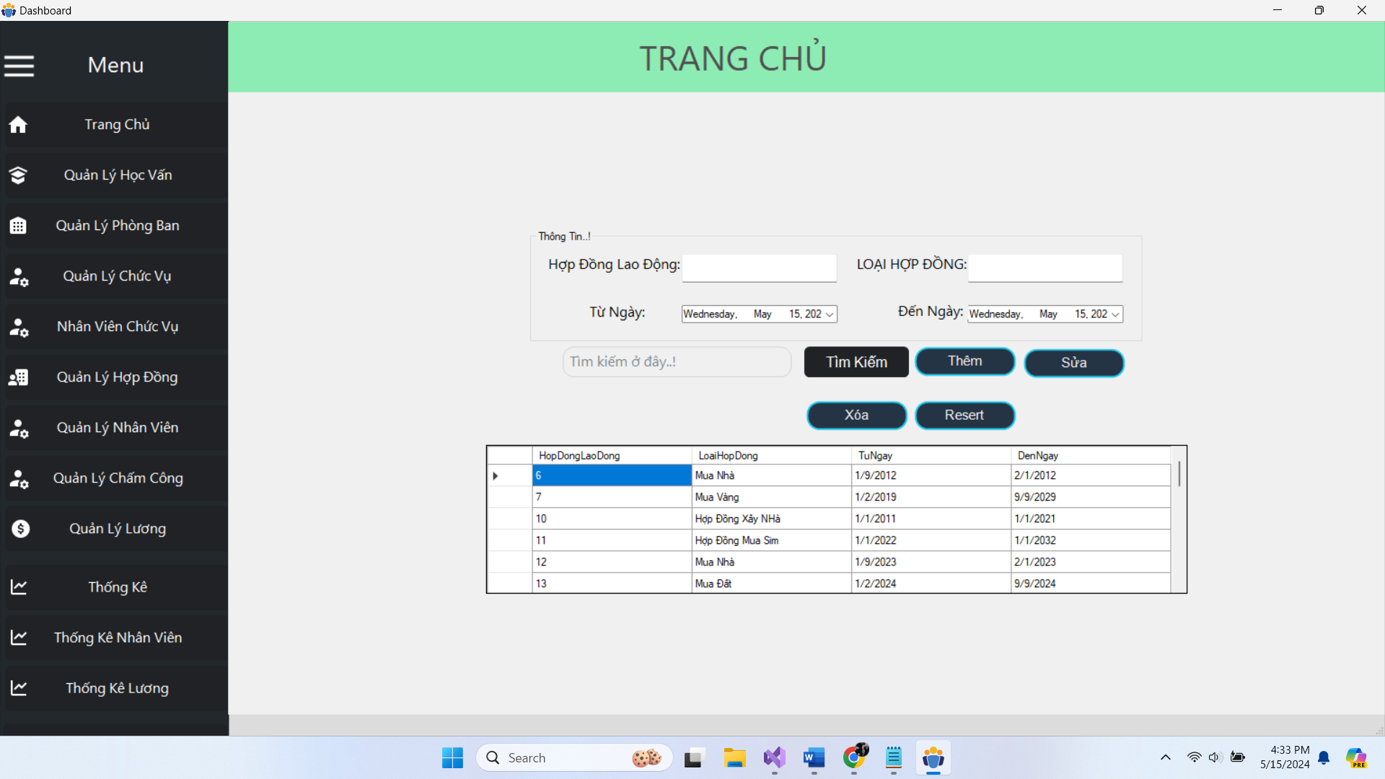

**Hình 2.9. Giao diện quản lý hợp đồng lao động**

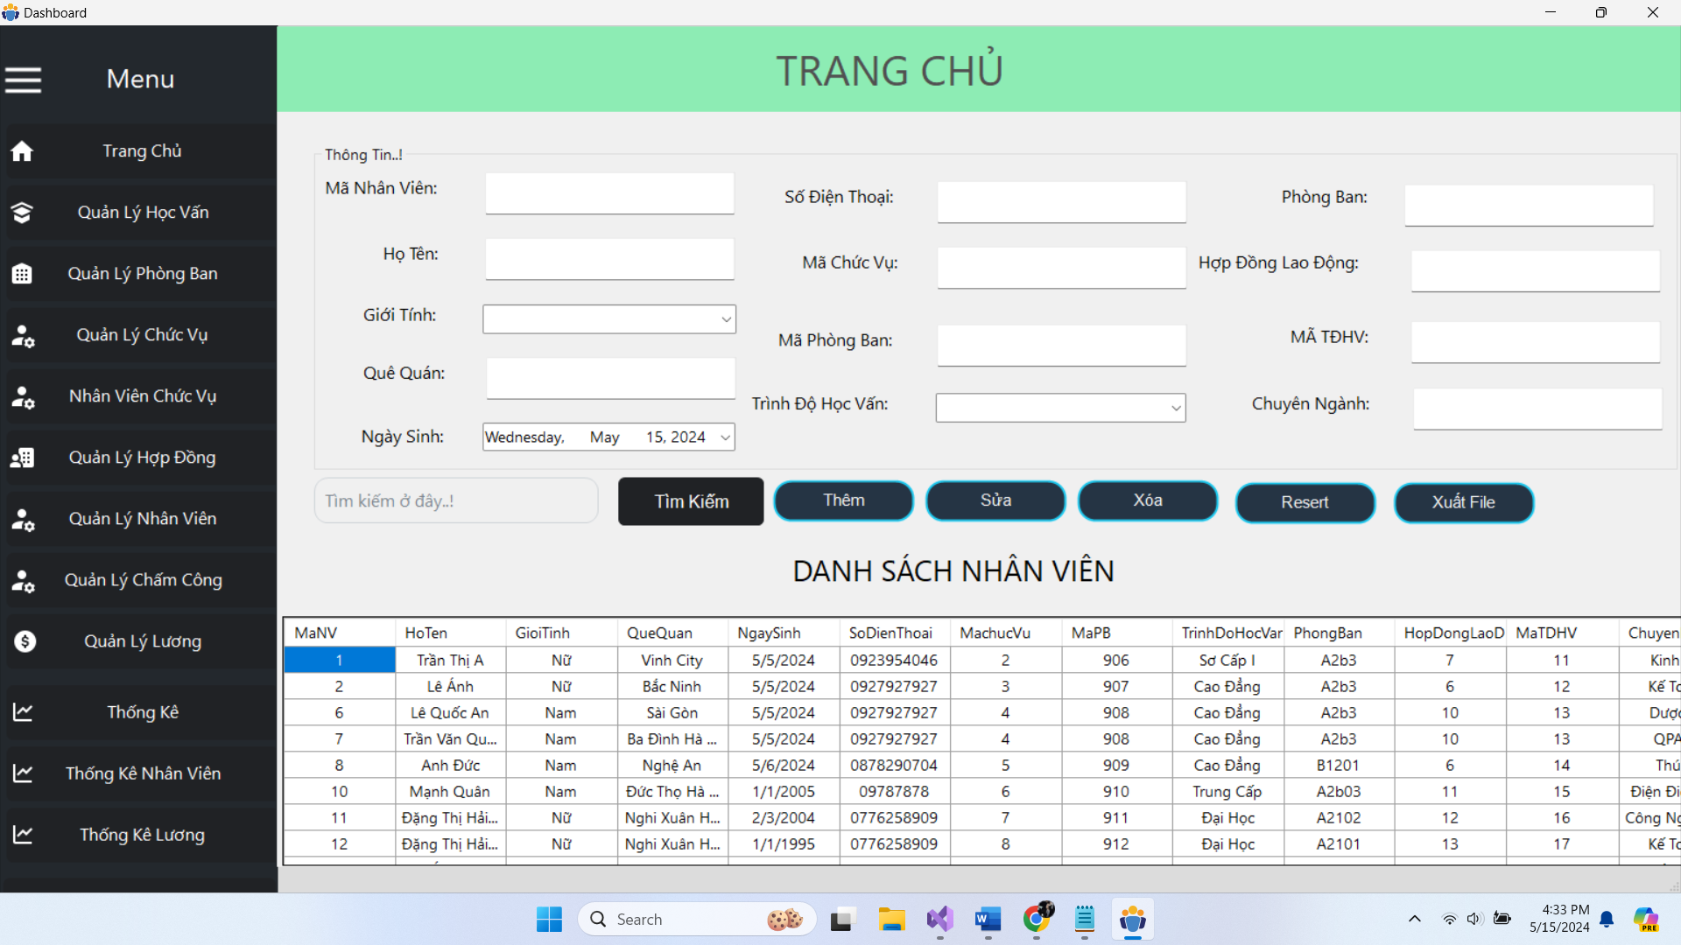

**Hình 2.10. Giao diện quản lý nhân viên**

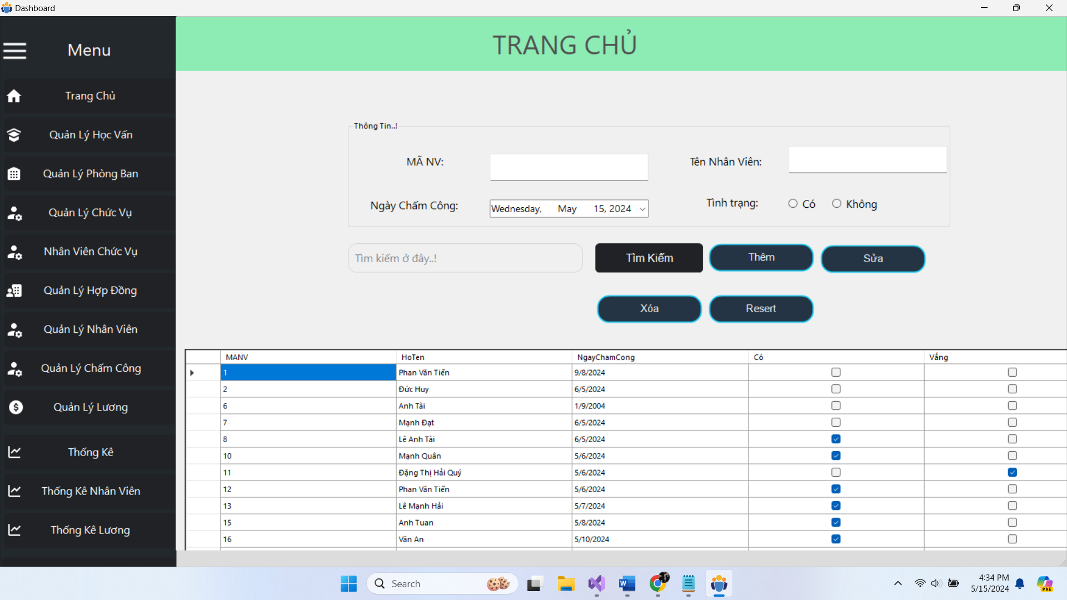

**Hình 2.11. Giao diện quản lý chấm công**

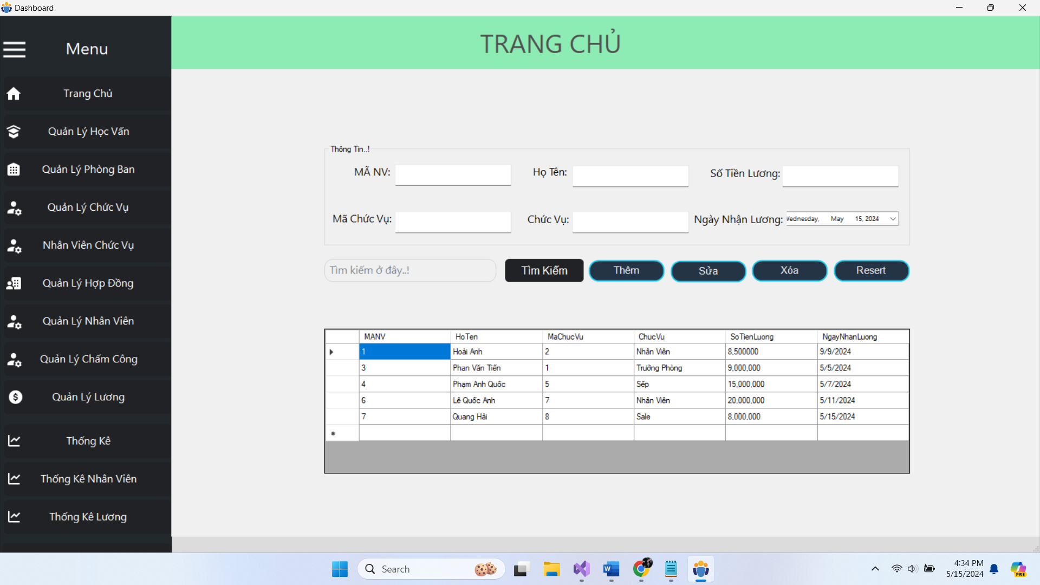

**Hình 2.12. Giao diện quản lý lương**

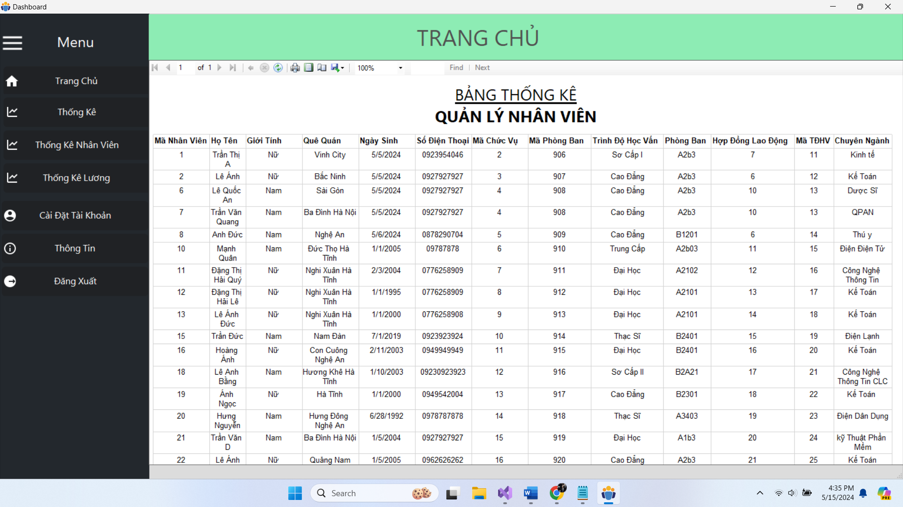

**Hình 2.13. Giao diện thống kê nhân sự**

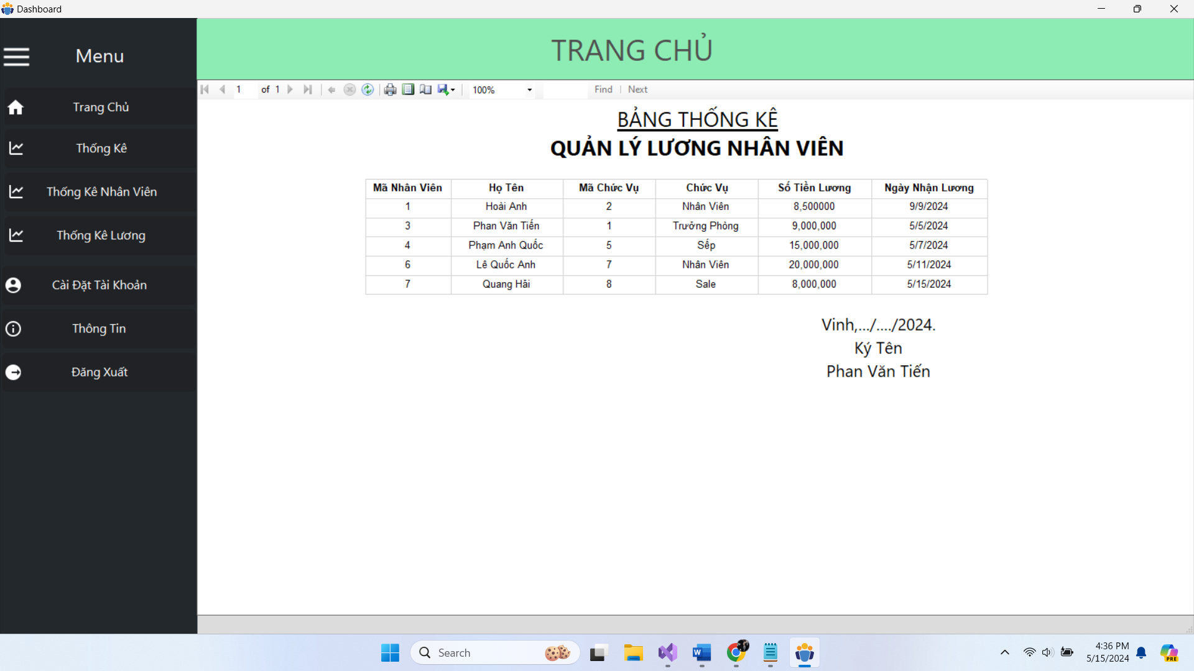

**Hình 2.14. Giao diện quản lý lương nhân sự**

# CHƯƠNG 3. CÀI ĐẶT VÀ TRIỂN KHAI HỆ THỐNG QUẢN LÝ NHÂN SỰ

## 3.1. Công cụ thực hiện

Để thực hiện được phần mềm quản lý nhân sự sử dụng Windows Forms (.NET Framework) thì cần các công cụ và công nghệ phù hợp để xây dựng, triển khai, duy trì và bảo trì ứng dụng. Dưới đây là các công cụ cần sử dụng để thực hiện phần mềm quản lý nhân sự:

Công cụ lập trình Microsoft Visual Studio: Microsoft Visual Studio là một môi trường phát triển tích hợp (IDE) khá phổ biến được phát triển bởi Microsoft. Và đây cũng là IDE phổ biến nhất để phát triển ứng dụng sử dụng Windows Forms bằng C#. Visual Studio cung cấp nhiều tính năng mạnh mẽ để gỡ lỗi, quản lý dự án và nhiều công cụ hỗ trợ khác giúp cho lập trình viên dễ dàng phát triển, bảo trì và sửa chữa hệ thống.

Ngôn ngữ lập trình C#: C# là một ngôn ngữ lập trình hướng đối tượng đa năng, mạnh mẽ được phát triển bởi Microsoft. Đây sẽ là ngôn ngữ phù hợp để xây dựng, triển khai, duy trì và bảo trì ứng dụng nên rất phù hợp với đồ án lần này.

Nền tảng phát triển ứng dụng (.NET Framework): .NET Framework là một nền tảng phát triển ứng dụng do Microsoft phát triển hỗ trợ rất nhiều ngôn ngữ lập trình trong đó có C#. .NET Framework còn có đi kèm với một bộ thư viện các lớp và các hàm, còn tích hợp với Visual Studio. Vì thế .NET Framework rất phù hợp để giúp thực hiện triển khai hệ thống.

Hệ quản trị cơ sở dữ liệu (SQL Server): SQL Server là một hệ quản trị cơ sở dữ liệu do Microsoft phát triển và phân phối. Cung cấp một loạt tính năng và công cụ để quản lý và lưu trữ dữ liệu cũng như truy vấn dữ liệu. SQL Server có một số ưu điểm như tích hợp với Visual Studio, tính bảo mật cao, hiệu suất ổn định nên rất phù hợp để thực hiện cho quản lý nhân sự.

Thư viện sử dụng (Windows Forms): ngoài các thư viện sẵn được sử dụng ở trong đồ án, nhóm còn sử dụng Windows Forms. Windows Forms là một phần của .NET Framework được sử dụng để phát triển ứng dụng giao diện người dùng trên nền tảng Windows. Windows Forms cung cấp một loạt giao diện người dùng như cửa sổ, nút bấm, hộp văn bản, danh sách và văn bản. Những điều khiển này có thể kéo thả vào cửa sổ thiết kế để tạo ra giao diện người dùng theo ý muốn.

## 3.2. Cài đặt hệ thống

Cài đặt hệ thống đóng vai trò như nền tảng cho sự vận hành trơn tru và hiệu quả của bất kỳ thiết bị nào, từ điện thoại thông minh, máy tính bảng đến máy tính cá nhân. Nó cho phép bạn tùy chỉnh trải nghiệm sử dụng theo sở thích cá nhân, đảm bảo bảo mật và tối ưu hóa hiệu suất, quá trình này đòi hỏi nhà phát triển phải có sự cẩn thận và tỉ mỉ rất cao để đảm bảo quá trình mọi hoạt động trở nên suôn sẻ và ổn định:

Tải xuống và cài đặt: đầu tiên, bạn cần tải xuống bản cài đặt của phần mềm từ nguồn tải phù hợp hoặc từ người phát triển. Sau đó, bạn tiến hành cài đặt phần mềm trên máy tính của mình bằng cách chạy tệp cài đặt và làm theo hướng dẫn.

Mở ứng dụng: sau khi cài đặt thành công, bạn có thể mở ứng dụng bằng cách tìm kiếm tên ứng dụng trong máy tính hoặc trên màn hình máy tính và nhấp đúp vào biểu tượng của nó

Lưu trữ và quản lý dữ liệu: khi sử dụng phần mềm quản lý siêu thị, phải lưu trữ và quản lý dữ liệu một cách an toàn và cẩn thận. Đảm bảo sao lưu dữ liệu định kỳ để đề phòng trường hợp có sự cố.

## 3.3. Kiểm thử hệ thống

**Lên kế hoạch kiểm thử:** Xác định mục tiêu kiểm thử, phạm vi kiểm thử, kỹ thuật kiểm thử và lịch trình kiểm thử.

**Thiết kế trường hợp kiểm thử:** Viết các trường hợp kiểm thử chi tiết mô tả các đầu vào, đầu ra và các bước thực hiện để kiểm tra từng chức năng của hệ thống.

**Thực hiện kiểm thử:** Chạy các trường hợp kiểm thử và ghi lại kết quả.

**Phân tích kết quả:** Phân tích kết quả kiểm thử để xác định lỗi và các vấn đề tiềm ẩn.

**Báo cáo kết quả:** Viết báo cáo kiểm thử tóm tắt các hoạt động kiểm thử, kết quả thu được và các khuyến nghị để sửa lỗi.

**Đánh giá và cải tiến**: Dựa trên kết quả kiểm thử, đánh giá chất lượng của hệ thống và thực hiện các cải tiến cần thiết.

Đầu tiên mở ứng dụng, hệ thống sẽ hiển thị một cửa sổ đăng nhập. Nhập tài khoản và mật khẩu. Tài khoản và mật khẩu được cung cấp trước đó. Các chức năng bao gồm chức năng thêm sửa xóa tìm kiếm, xuất danh sách, chấm công và điểm danh

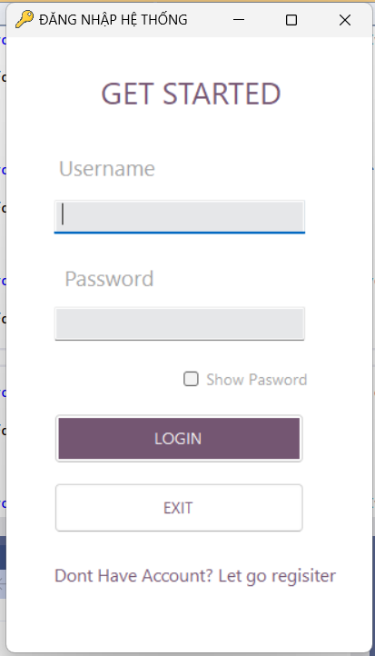

Hình 3.1. Cửa sổ đăng nhập

**Hình 3.2**. Kiểm thử phần mềm

Thêm: Nhập đầy đủ thông tin vào các ô tương ứng sau đó ấn nút thêm, nếu thêm thành công thì sẽ hiển thị một nhân viên mới

Sửa: Click vào ô thông tin cần sửa để thay đổi thông tin, sau đó nhập thông tin mới vào và ấn sửa. Danh sách sẽ thay đổi thông tin trong cơ sở dữ liệu

Xóa: Click vào ô thông tin cần xóa sau đó sẽ có hộp thoại và hỏi có chắc chắn muốn xóa không ? nếu đồng ý thì ô dữ liệu sẽ bị xóa khỏi danh sách ngay lập tức.

Resrt: nhấn vào ô thông tin cần resert và sau đó mọi thông tin sẽ bị xóa trắng ngay lập tức.

Xuất file: bấm vào nút xuất file, hệ thống sẽ tự xuất 1 bản excel chứa nội dung danh sách nhân viên

## 3.4. Một số giao diện phần mềm

**3.4.1. *Giao diện đăng nhập***



**Hình 3.4.1. Giao diện đăng nhập**

**3.4.2. *Giao diện Trang Chủ***



**Hình 3.4.2. Giao diện trang chủ**

**3.4.3. *Giao diện quản lý học vấn***



**Hình 3.4.3. Giao diện quản lý học vấn**

**3.4.4. *Giao diện quản lý phòng ban***



**Hình 3.4.4. Giao diện quản lý phòng ban**

**3.4.5. *Giao diện quản lý chức vụ***



**Hình 3.4.5. Giao diện quản lý chức vụ**

**3.4.6*. Giao diện quản lý nhân viên và chức vụ***



**Hình 3.4.6. Giao diện quản lý nhân viên và chức vụ**

**3.4.7*. Giao diện quản lý hợp đồng lao động***



**Hình 3.4.7. Giao diện quản lý hợp đồng lao động**

**3.4.7. *Giao diện quản lý nhân sự***



**Hình 3.4.8. Giao diện quản lý nhân sự**

**3.4.9*. Giao diện quản lý chấm công***



**Hình 3.4.9. Giao diện quản lý chấm công**

**3.4.10. *Giao diện quản lý lương***



**Hình 3.4.10. Giao diện quản lý lương**

**3.4.11. *Giao diện thống kê nhân viên***



**Hình 3.4.11. Giao diện thống kê nhân sự**

**3.4.11. *Giao diện thống kê lương nhân viên***



**Hình 3.4.12. Giao diện thống kê lương nhân sự**

# KẾT LUẬN

## 1. Kết quả đạt được

## Hiểu biết sâu hơn về lĩnh vực: Qua việc thực hiện đồ án, chúng em đã có cơ hội tìm hiểu sâu hơn về lĩnh vực mà chúng em đang nghiên cứu. Điều này đã mở rộng kiến thức của chúng em và giúp chúng em nhìn nhận vấn đề từ nhiều góc độ khác nhau.

## Kỹ năng thực hành: Đồ án đã giúp chúng em cải thiện kỹ năng thực hành, từ việc lập trình, phân tích dữ liệu, đến việc triển khai và kiểm thử hệ thống. Những kỹ năng này sẽ rất hữu ích cho chúng em trong tương lai.

Làm việc nhóm: Qua quá trình làm việc nhóm, chúng em đã học được cách phối hợp, giao tiếp và giải quyết xung đột. Đây là những kỹ năng mềm quan trọng mà chúng em sẽ mang theo trong sự nghiệp của mình.

Giải quyết vấn đề thực tế: Đồ án của chúng em không chỉ giải quyết các vấn đề lý thuyết mà còn giải quyết các vấn đề thực tế. Điều này đã giúp chúng em hiểu rõ hơn về ứng dụng thực tế của kiến thức mà chúng em đã học được.

Sự tự tin: Cuối cùng, việc hoàn thành đồ án đã tăng cường sự tự tin của chúng em. Chúng em đã chứng minh cho chính mình rằng chúng em có thể đối mặt và vượt qua những thách thức khó khăn.

## 2. Hạn chế

Thời gian: Việc quản lý thời gian là một thách thức lớn. Việc cân nhắc giữa việc học tập, làm việc nhóm và các hoạt động khác đã tạo ra áp lực.

Kỹ năng lập trình: Mặc dù chúng em đã có kiến thức cơ bản về lập trình, nhưng việc áp dụng những kiến thức đó vào thực tế là một vấn đề khác. Chúng em đã phải dành nhiều thời gian để tìm hiểu và thử nghiệm.

Làm việc nhóm: Mặc dù làm việc nhóm mang lại nhiều lợi ích, nhưng cũng có những thách thức. Việc phối hợp lịch trình, giao tiếp hiệu quả và chia sẻ công việc đều đòi hỏi kỹ năng và sự kiên nhẫn.

Hiểu biết về lĩnh vực: Đôi khi, chúng em gặp khó khăn trong việc hiểu rõ về lĩnh vực mà chúng em đang nghiên cứu. Điều này đòi hỏi chúng em phải dành thời gian để nghiên cứu và học hỏi thêm.

Giải quyết vấn đề: Trong quá trình thực hiện đồ án, chúng em đã gặp phải nhiều vấn đề và lỗi. Việc tìm ra nguyên nhân và giải quyết những vấn đề này đã tạo ra nhiều thách thức.

## 3. Hướng phát triển

Mở rộng chức năng: Chúng em có thể thêm nhiều chức năng mới để tăng cường khả năng của hệ thống, như tính năng quản lý lương, quản lý đánh giá hiệu suất, và quản lý đào tạo.

Cải thiện giao diện người dùng: Chúng em có thể làm việc để cải thiện giao diện người dùng, làm cho nó thân thiện và dễ sử dụng hơn.

Tích hợp với các hệ thống khác: Chúng em có thể tích hợp hệ thống quản lý nhân sự với các hệ thống khác trong tổ chức, như hệ thống quản lý tài chính hoặc hệ thống quản lý dự án.

Phát triển ứng dụng di động: Chúng em có thể phát triển một ứng dụng di động để người dùng có thể truy cập hệ thống từ bất kỳ đâu.

Sử dụng công nghệ AI và Machine Learning: Chúng em có thể sử dụng công nghệ AI và Machine Learning để tự động hóa một số quy trình và cung cấp thông tin chi tiết hơn cho người quản lý.

Bảo mật dữ liệu: Chúng em cũng có thể tập trung vào việc cải thiện bảo mật dữ liệu, đảm bảo rằng tất cả thông tin nhân sự được bảo vệ một cách hiệu quả

# TÀI LIỆU THAM KHẢO

[1] P.C. Jorgensen, B. DeVries, *Software Testing: A Craftsman’s Approach*, Fifth Edition, CRC Press, Taylor & Francis Group, 2021.

[2] A. Spillner, T. Linz, *Software Testing Foundations: A Study Guide for the Certified Tester Exam*, 5th Edition, GmbH, 2021.

[3] Phạm Quang Huy, Phạm Quang Hiển, *Giáo trình thực hành kiểm thử phần mềm*, NXB Thanh niên, 2020.

[4] Phạm Ngọc Hùng, Trương Anh Hoàng, Đặng Văn Hưng, *Giáo trình kiểm thử phần mềm*, NXB ĐHQGHN, 2014.

[5] Paul C. Jorgensen, 5th Edition, Addison-Wesley, *Software Testing*

[6] Lê Minh Đức,*Giáo trình kiểm thử phần mềm*, NXB Đại học Quốc gia Hà Nội, 2020.

[7] Lisa Crispin and Janet Gregory, ***Software Testing*,** 4th Edition, Addison-Wesley, 2018.

[8] Nguyễn Thanh Ngọc***, Lập trình C# từ cơ bản đến nâng cao*,** NXB Đại học Quốc gia Hà Nội, 2019.

[9] Nguyễn Văn Toàn, Nguyễn Trọng Thắng, ***SQL từ cơ bản đến nâng cao*,** NXB Đại học Quốc gia Hà Nội, 2020.

[10]  Alan Beaulieu, ***Learning SQl* ,** O'Reilly Media, 2016